20221215 計算機實習13 Assignment

**題目：**

傳遞函數的位址

每個變數都有配置特定的記憶體位置，每個陣列也都有配置特定的記憶體位置，那麼函式是不是配置有記憶體位址？答案是肯定的。每個函式都有它的記憶體位置，我們可以使用函式的記憶體位置將一個函式傳入另一個函式中。但是要怎麼做？

首先，我們宣告一個函式的指標變數，用來存放函式的記憶體位址， 例如

int (*ptr)(int,int);

接著就可以把這個指標變數指向所有相同宣告原型的函式(具有兩個int資料型別的傳遞參數和int傳回型別)。

請嘗試設計一個函式其輸入為兩個指標陣列，並且函示會根據其輸入的指標函示作為依據執行，範例請看圖片1。

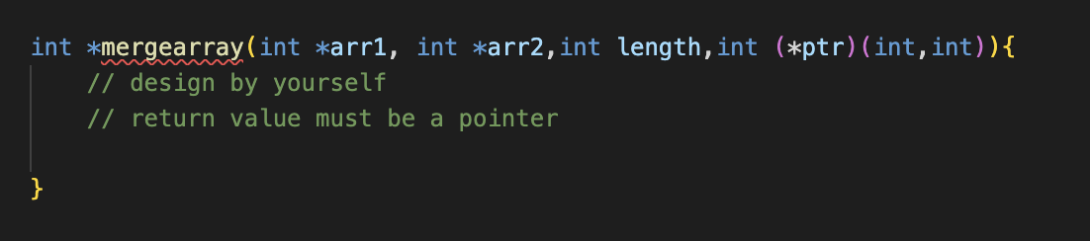

圖片1

mergearray須提供的功能有1. add、2. sub、3. mul，三樣所以各位需要再額外寫出三個函示，提供參照，範例請看圖片2。

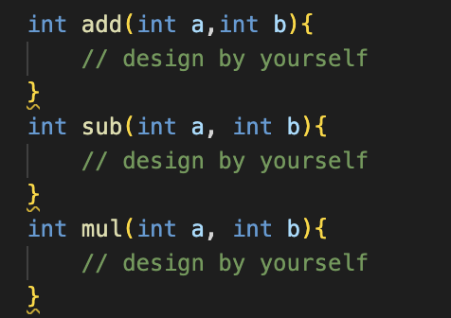

圖片2

**範例：**

The actual input and output for running your program is something that looks like the following：

注意：兩個陣列的長度相同

**例一：**

# input自此始，但不包括此行

6

7 3 2 1 5 0

8 6 7 3 2 2

add

# input至此止，但不包括此comment

# output自此始，但不包括此行

15 9 9 4 7 2

# output至此止，但不包括此comment

**例二：**

參照例一，更改輸入為sub

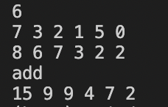

在terminal執行程式的結果圖

**補充說明：**

1. 注意輸出最後須用endl換行
2. 其輸入add、sub、mul的格式皆為小寫

**注意：函式庫只能使用iostream、string、vector。**

**評分標準：**

For each input (test data) file, your program must produce an output file with a content that is EXACTLY THE SAME AS the expected output. This is the only way your program can "pass" any particular test.

In general, we will use 5 test data to test your project. The total score of this project is 100 points, and each test data accounts for 20%.

**繳交格式：**

繳交方式、內容錯誤的斟酌扣分，完整作業格式講說請見新ee-class公告中的附檔「111作業格式及繳交說明.pptx 」。若對作業還有問題，請上Discord留言詢問。

**解題概念：**

輸入流、迴圈、vector/陣列、遞迴、指標